2022年春期公共体育课补考方案

根据学校教务处的《关于2022年春期补考工作安排通知》的要求，现制定公共体育课补考方案如下：

1. 所有在校班级：

**补考时间**：3月15日下午和3月22日下午，集中接受补考。

**补考内容**：一共2项

①、2021年秋期体育课所学内容

②、男生1000米、女生800米。

**补考方式**：校内现场完成

二、所有校外班级：

**补考时间**：3月15日至3月22日，时间1周。

**补考内容：**理论试题一份，

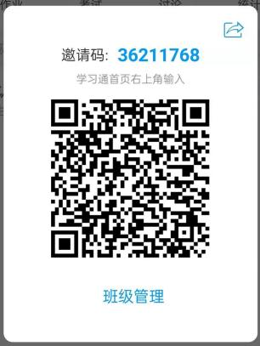

**补考方式**：在超星学习通里面扫描课程二维码，

三、补考注意事项

1、在完成所有补考流程后，在校班级的补考申请表由学生本人交由各个学院，校外班级的补考申请表由班主任代为统一填写和上交到各个学院。

2、学生补考时携带的补考申请表必须有相关学院的盖章，开课学院（体育）的盖章一共两处，**一并留至最后统一由体育与健康学院盖章，**不再按顺序盖章。

3、附上我院所有体育教师的联系电话，方便班主任和学生联系任课教师。其余外聘教师的补考统一找张淑丽老师。

|  |  |  |  |  |  |
| --- | --- | --- | --- | --- | --- |
| 郝森 | 13948306963 | 杜哲 | 15937721858 | 李波 | 18211893202 |
| 李迟菲 | 16692021070 | 李小龙 | 15290396278 | 刘玉峰 | 13949393362 |
| 陆志宇 | 13598298856 | 刘明明 | 18738181470 | 王克 | 15837737956 |
| 徐启铭 | 15703772881 | 杨艳 | 13525671109 | 张淑丽 | 13723038867 |
| 刘宝峰 | 13903968319 | 苏建 | 13037682712 | 王豪 | 18211806551 |
| 王磊 | 18537782315 | 王园丽 | 15938459750 | 赵岩 | 15837721382 |
| 赵长华 | 15893553218 | 闫从 | 13849196174 | 张琛 | 18328564375 |
| 张栗柯 | 16637700520 | 张雨鑫 | 15838722922 | 张浩美 | 15660998713 |

4、补考申请表收交截止时间为3月25号，过期不再接受，请各二级学院一定要通知到各位班主任。已经完成补考但是没有及时上交表格的，则延期到下一学期进行上报。

5、补考申请表一定要**写清楚学号**，否则不能完成成绩修改，请各个学院一定通知到位。

请各个学院的的领导和班主任安排好学生利用课余时间进行适当的体育锻炼，并和体育学院的任课教师进行良好的沟通，保证能够安全顺利的完成补考任务。

体育与健康学院

2022年3月3日

南阳农业职业学院学生补考申请表（体育）

|  |  |  |  |  |  |
| --- | --- | --- | --- | --- | --- |
| 姓名 |  | 班级 |  | 学号（必填） |  |
| 所在院系 |  | | 班主任签名 |  | |
| 补考课程名称 |  | 课程序号 | 体育（1.2.3.4.  5.6.7.8） | 补考学期 | 2021年秋期 |
| 补考原因：  申请人：  年 月 日 | | | | | |
|
|
| 学生所在学院教学主任意见：  教学主任签章  年 月 日 | | | | | |
|
|
| 任课教师意见：  任课教师签名：  年 月 日 | | | | | |
|
|
| 开课学院教学主任意见：  教学主任签章  年 月 日 | | | | | |
| 补考结论：  开课学院教学主任签章  年 月 日 | | | | | |
|
|
| 说明：   1. 此表为体育与健康学院公共体育课补考统一表格，请各个学院自行打印。 2. 学生必须填写学号，否则不予上报补考结果。   2、体育与健康学院只接受此表格予以学生补考。 | | | | | |
|
|